COMMUNIQUÉ DE PRESSE

Projets futurs dans le domaine des soins capillaires :
Dyson investit un demi-milliard de livres sterling dans la Beauty Tech

ZURICH, 7 novembre 2022 : Dyson a annoncé son intention d'investir un demi-milliard de livres sterling dans l'expansion et l'accélération de ses activités de R&D pour l'ensemble des produits de beauté, annonçant en même temps son intention de lancer 20 nouveaux produits de beauté au cours des quatre prochaines années. Parallèlement à cet investissement, Dyson a publié les résultats de sa recherche capillaire, qui permet de mieux comprendre les types de cheveux, les habitudes de coiffage et la façon dont les gens perçoivent les types de cheveux et leur santé à travers le monde.

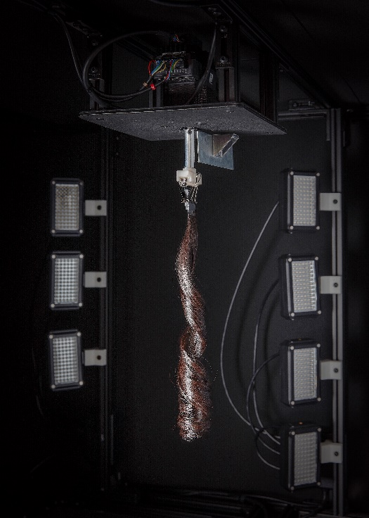
Dyson a toujours investi dans des technologies de pointe. Il y a six ans, Dyson a révolutionné les soins capillaires en lançant le sèche-cheveux Dyson Supersonic, un appareil qui sèche rapidement les cheveux tout en les gardant forts et sains grâce à un flux d'air rapide et contrôlé et à un réglage intelligent de la chaleur. Depuis lors, Dyson a développé une gamme d'appareils de coiffage qui permettent de réaliser des coiffures remarquables pour tous types de cheveux et de limiter les dommages extrêmes dus à la chaleur. Les performances des appareils de coiffage Dyson sont le résultat de décennies de recherche : de la structure capillaire à la dynamique du flux d'air, en passant par les effets des dommages thermiques, mécaniques et chimiques.

La recherche est au cœur de Dyson
Sur les quatre campus technologiques de Dyson, 6 000 ingénieurs et scientifiques travaillent dans des centaines de laboratoires. Dans ces locaux, ils testent les nouvelles idées et technologies sous toutes les coutures, 24 heures sur 24. Pour comprendre tous les types de cheveux et continuer à découvrir des techniques de coiffage plus efficaces et plus saines, l'équipe Dyson met en place des bancs d'essai et utilise des appareils à la pointe de la technologie. Les microscopes électroniques à balayage, les caméras thermiques et les fumigènes laser aident les ingénieurs à mieux comprendre les effets des dommages capillaires, les différents types de cheveux au niveau mondial et les effets des flux d'air à grande vitesse.

Le développement de technologies pour les différents types de cheveux reste une priorité pour les équipes de recherche et développement. Cet investissement permettra de mettre en place de nouveaux laboratoires destinés à renforcer la connaissance de Dyson en matière de cheveux et lésions capillaires à l'échelle mondiale, tout en contribuant à diversifier davantage la « technologie de beauté » de Dyson.
Du cortex à la cuticule, de la racine à la pointe - l'étude capillaire mondiale 2022 de Dyson
Comprendre les utilisateurs reste un élément central dans le processus de conception de Dyson, étayé par la science et la recherche sur les cheveux. La recherche et nos connaissances sont appliquées dans toutes nos décisions techniques, ce qui permet à nos ingénieurs de créer des appareils offrant de meilleurs styles - fondés sur la science - et garantissant un style et une santé capillaire jour après jour, quel que soit le type de cheveux. L'enthousiasme et la passion de Dyson pour les cheveux ont conduit à la création de l'une des plus grandes études sur les cheveux au monde. Cette étude analyse la santé des cheveux, leur perception, les habitudes et les attitudes vis-à-vis de la coiffure sur 23 marchés et auprès de 23 000 personnes. Elle a permis aux ingénieurs Dyson d'acquérir une compréhension plus approfondie des problématiques liées à la coiffure.

Les principaux résultats de l'étude
Perceptions des cheveux et idées fausses sur la santé capillaire | 7 personnes interrogées sur 10 déclarent que leurs cheveux sont abîmés et que les pellicules, la perte de cheveux et leur blanchiment sont les aspects les plus préoccupants. Il ne s'agit toutefois pas de dommages.
 | 67 % des personnes interrogées estiment également que leurs cheveux sont en bonne santé, même s'ils sont abîmés.
 | Elles semblent reconnaître l'aspect et la sensation de cheveux « sains », car elles les décrivent comme brillants (36 %) et souples (29 %) et les associent à un cuir chevelu sain (26 %).
« Les pellicules, la chute des cheveux et leur blanchiment ne sont pas des dommages, mais des problèmes du cuir chevelu relatifs à la croissance des cheveux. L'endommagement des cheveux concerne la destruction de la cuticule et de la croûte du cheveu, ce qui peut donner aux cheveux un aspect frisé et raide ou les casser. La meilleure façon d'avoir des cheveux sains est la prévention et la capacité de minimiser les facteurs nocifs comme la chaleur extrême, qui affaiblit les cheveux et les rend plus vulnérables aux cassures et aux fourches, » explique Rob Smith, Senior Principal Hair Scientist de Dyson.

Habitudes et préférences en matière de coiffure | Attention aux lavages excessifs : L'étude mondiale sur les cheveux de Dyson montre que 8 personnes sur 10 se lavent les cheveux tous les jours ou tous les 2 jours.
 | Et la pandémie y a contribué. Mais Dyson révèle que si 6 consommateurs sur 10 ont changé leurs habitudes à la maison, au moins 20 % sont revenus à leur routine d'avant la pandémie, et cette tendance ne cesse de croître.
 | Dans le monde, 6 consommateurs sur 10 ont changé leurs habitudes de coiffure en raison de la pandémie : Ils coiffent moins leurs cheveux (17 %) et utilisent moins de produits capillaires (9 %).
 | Cependant, les soins capillaires de base et le coiffage continuent d'être effectués assidûment. La laque, les produits hydratants, les agents de brillance et les après-shampooings standard sont utilisés 3 à 4 fois par semaine.
« La fréquence de lavage des cheveux dépend du type de cheveux, du niveau d'activité et de l'environnement. Un lavage trop fréquent peut être très nocif, car il prive le cuir chevelu de ses lipides naturels et rend les cheveux secs. En règle générale : Plus les cheveux ou le cuir chevelu sont gras, plus souvent il faut les laver. Les cheveux lisses peuvent paraître plus facilement raides en raison des dépôts de graisse, tandis que les ondulations, les boucles et les spirales absorbent l'huile et nécessitent moins de lavages. Il est important d'être doux avec le cuir chevelu et d'utiliser des shampooings adaptés au type de cheveux en question. It faut aussi faire attention à la pollution et laver les salissures des cheveux, car une combinaison de pollution et d'éléments UV peut les endommager davantage, » recommande Rob Smith, Scientifique en chef spécialisé dans les cheveux (Dyson).

Contact médias
Ennie Bertelli
Tél. : +41(0)79 382 86 74
ennie.bertelli@dyson.com
Dyson SA
Kalanderplatz 5
CH-8045 Zurich

Matériel graphique
Vous trouverez des images de nos laboratoires, bâtiments et produits à télécharger en cliquant sur ce lien.

NOTES POUR LA RÉDACTION

Lisseur Dyson Corrale
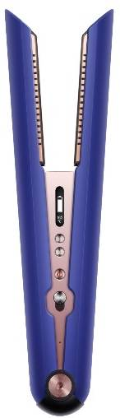
Le lisseur Dyson Corrale convient à tous les types de cheveux et intègre la technologie révolutionnaire Flexing Plate, qui fait en sorte que la chaleur et la tension soient transmises uniformément aux mèches de cheveux à chaque passage, réduisant ainsi le besoin de chaleur.
En combinaison avec la technologie de batterie lithium-ion à 4 cellules de Dyson, le lisseur Dyson Corrale offre une utilisation sans fil, ce qui en fait l'appareil idéal pour ceux qui souhaitent prendre soin de leurs cheveux en réduisant les dommages causés par la chaleur, sans pour autant sacrifier leur style. La liberté que procure la technologie sans fil permet de se coiffer n'importe où: au bureau ou sur la piste de danse. La solution idéale pour les fêtes d'entreprise ou pour se préparer rapidement avant une agréable fête de famille.

Le lisseur Dyson Corrale offre trois températures précises et utilise un capteur en platine qui mesure la température 100 fois par seconde. Cette technologie communique avec un microprocesseur qui, à son tour, contrôle le système de chauffage pour fournir une chaleur toujours précise.

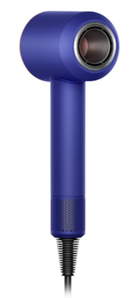
Sèche-cheveux Dyson Supersonic

Conçu pour différents types de cheveux, le sèche-cheveux Dyson Supersonic est puissant et rapide. L'appareil exploite un flux d'air rapide mais concentré, tient bien dans la main, est plus silencieux que les autres et contrôle intelligemment la température afin de protéger les cheveux des dommages extrêmes causés par la chaleur.

À la différence des sèche-cheveux traditionnels, le sèche-cheveux Dyson Supersonic mesure la température de l'air plus de 40 fois par seconde afin de réguler la température délivrée. Grâce à la technologie de régulation intelligente de la chaleur, le sèche-cheveux Dyson Supersonic prévient les dommages extrêmes causés par la chaleur et protège la brillance des cheveux.

Dyson Airwrap Multi-styler
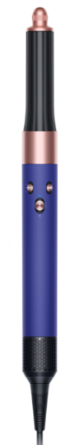
Dyson a récemment présenté son Airwrap le plus puissant et le plus efficace à ce jour : le Dyson Airwrap Multi-Chair Styler. En mettant à l'épreuve leur propre conception pour réduire et multiplier l'effet Coanda, les ingénieurs Dyson ont créé un appareil de coiffage entièrement personnalisable qui permet de réaliser une série de coiffures pour différents types de cheveux sans chaleur extrême.

La nouvelle génération d'accessoires de coiffage avec une pointe rotative et froide permet de coiffer plus rapidement et plus facilement les boucles et les ondulations - sans endommager les cheveux par la chaleur, en préservant leur force. Les résultats précédemment obtenus avec deux accessoires sont désormais réunis en un seul. Les utilisateurs peuvent désormais coiffer toute la tête en créant des boucles et des ondulations en sens horaire et antihoraire, sans avoir à changer d'accessoire en cours de coiffure. Des supports de brosse révisés assurent une précision accrue avec des performances Coanda améliorées, ainsi qu'un tout nouveau embout de lissage Coanda à double fonction. Le sèche-cheveux lissant Coanda combine deux accessoires en un et dissimule les frisottis en un seul passage, sans chaleur extrême, et se transforme en un puissant sèche-cheveux en appuyant simplement sur un bouton. L’accessoire de peigne à dents larges, spécialement conçu pour les cheveux bouclés et frisés, confère forme, volume et longueur aux cheveux pendant le séchage. Les dents du peigne Dyson ont des de pointes douces et courbées qui glissent dans les cheveux, sans bords tranchants qui pourraient s'accrocher, tirer ou causer des dommages.

Statistiques scientifiques sur les cheveux :
- Chaque mèche de cheveux a son propre nerf, son propre approvisionnement en sang et son propre muscle.
- Une mèche de cheveux peut en outre supporter un poids allant jusqu'à 2 kg.
- Le cheveu est mort lorsqu'il quitte le cuir chevelu ; une fois endommagé, il ne peut plus guérir.
- La chaleur extrême modifie la forme des chaînes de kératine dans les cheveux – à plus de 150°C, la kératine α se transforme lentement en kératine β, ce qui rend les cheveux plus faibles et moins élastiques au fil du temps.
- Chaque année, environ 11 km de cheveux poussent sur la tête. En moyenne, une tête humaine compte entre 80 000 et 150 000 mèches de cheveux. Les cheveux sont le deuxième tissu à se développer le plus rapidement dans le corps, après la moelle osseuse.
- Des cheveux brillants sont des cheveux sains. Les mèches saines reflètent plus de lumière, tandis que les pores des cheveux abîmés diffusent la lumière partout et réduisent la brillance.
- Les cheveux asiatiques sont plus épais que les cheveux occidentaux. Les cheveux épais tiennent mieux les coiffures, car chaque mèche est plus épaisse. Cependant, ils ont tendance à friser et sont donc plus difficiles à coiffer.

